Администрация г.Коврова

Муниципальное автономное

дошкольное образовательное

учреждение детский сад № 1

города Коврова

Владимирской области

(МАДОУ № 1)

ОГРН 1133332000669

ИНН 3305717454

исх. № 140 от «01» октября 2025г.

601911, Владимирская область

г.Ковров, ул.Строителей, д.39/2

Информационное письмо.

На основании приказа МАДОУ №1 от 01.10.2025 г. № 35 и личного заявления родителей зачислить в:

- группу общеразвивающей направленности

№ 2 – (возраст 2-3 года) – 1 воспитанника

Заведующий 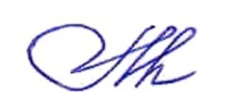 А.В. Мацола